「這些故事可以讓你的孩子變第一名」

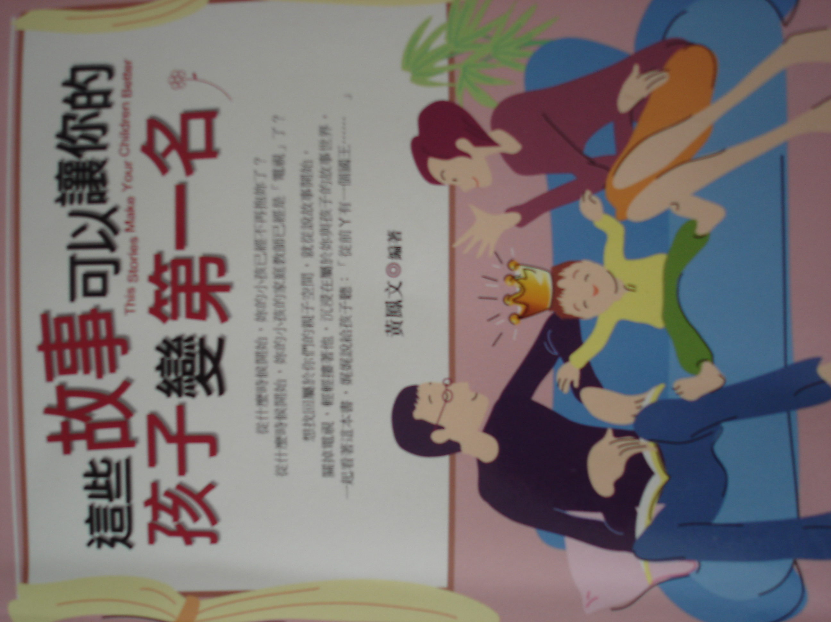

出版項  出版社：狠角舍文化事業有限公司  出版日：2006年9月  作者：黃鳳文  編者：  譯者：  畫者： | 內容簡介  本書通過意識、行動、處世以及給孩子和教育者的忠告四大的方，用一個個簡單易懂的小故事為孩子的成長及教育者幫助孩子成長，提供了一些借鑒及幫助。著名的心理學家馬斯洛曾說：「心若改變，你的態度也跟著改變；態度改變，你的習慣跟著改變；習慣改變，你的性格跟著改變；性格改變，你的人生也跟著改變。」

